**找最大最小 测试结果页面**

**23027213 陈嘉乐**

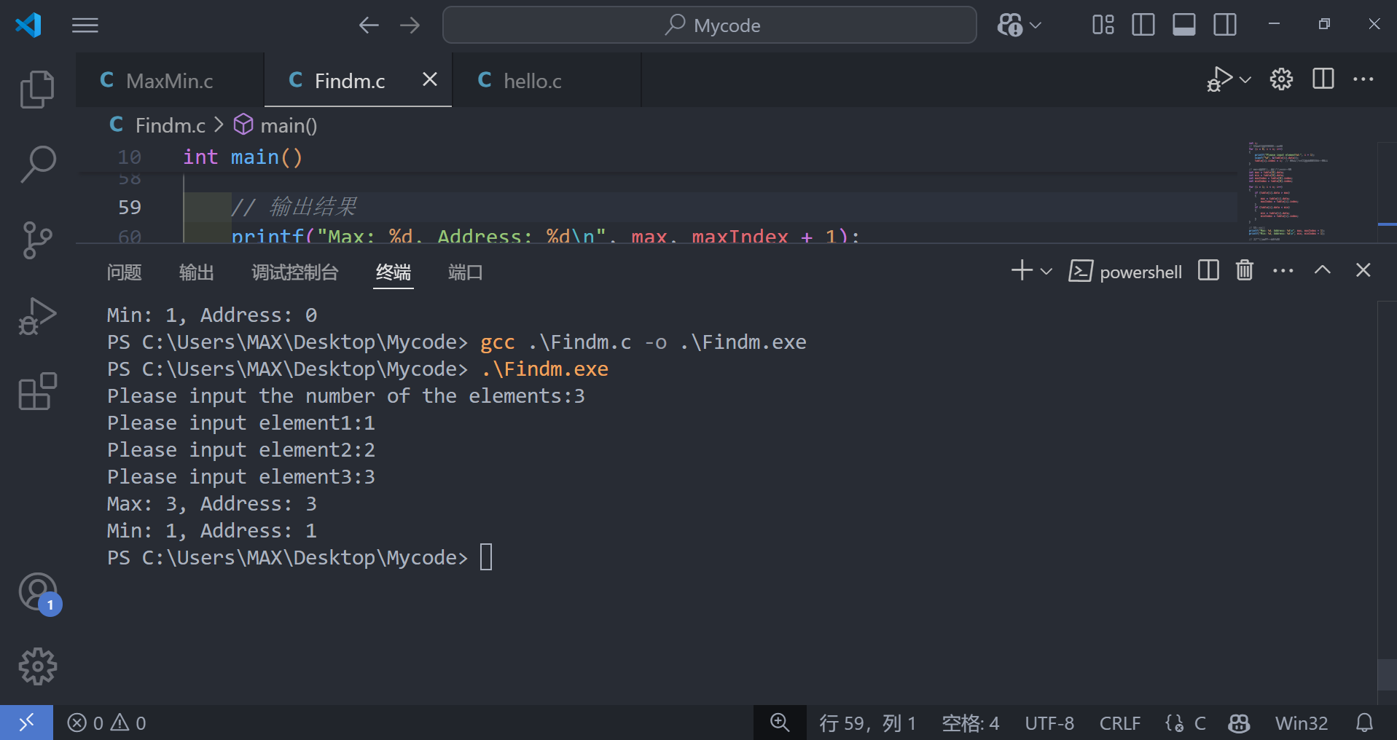

**做题心得体会：**

**掌握内容：**

1. **顺序表的建立，包括结构体的声明，存储空间的开拓，指针的运用**
2. **找最大最小元素，将值赋给一个定义值**

**存在的问题：**

1. **vscode编译器中不允许在for循环中定义变量，所以要在循环之外声明变量**

**终端中文出现乱码，不支持中文，所以改为英文**